Здоровье детей и подростков в любом обществе в любых экономических и политических условиях является актуальной проблемой и предметом первоочередной важности и значимости, так как именно этот фактор является предопределяющим будущее страны. Одна из главных задач сегодня помочь детям осознать ценность здоровья и значение здорового образа жизни для современного человека, сформировать ответственное отношение к своему здоровью.
Важнейшим фактором формирования здоровья подрастающего поколения является питание. Правильное питание обеспечивает нормальный рост и развитие детей, способствует профилактике заболеваний, продлению жизни людей, повышению работоспособности и создает условия для адекватной адаптации их к окружающей среде.
Вместе с тем в последнее десятилетие состояние здоровья населения характеризуется негативными тенденциями. Имеют место нарушения полноценного питания, обусловленные как недостаточным потреблением пищевых веществ, в первую очередь витаминов, макро- и микроэлементов (кальция, йода, железа, фтора, селена и др.), полноценных белков, так и нерациональным их соотношением.
Сегодня многие обучающиеся имеют слабое представление о правильном питании. Школьники нарушают режим питания вне стен школы злоупотреблением чипсами, сухариками, конфетами, шоколадными батончиками и т.п. Обычно это связано с недостаточной информированностью или попустительством со стороны родителей.
Питаться разумно - значит не только обеспечить содержание в пище белков, жиров, углеводов, витаминов, минеральных солей и воды в необходимых количествах, но и удовлетворить индивидуальные потребности детей с учетом физиологических особенностей и социальных условий жизни. Пища должна быть не только полноценной по количеству, составу и сочетанию питательных веществ, но и вкусной.
На сегодняшний день в России проблема питания школьников приобретает все более серьезное значение.
Школа представляет собой жизненно важную среду, используя которую, можно оказывать влияние на процесс правильного питания и формировать у школьников навыки и стереотипы в данном вопросе. В школе существуют эффективные возможности для проведения работы по охране здоровья и здоровому питанию. Именно школьный возраст является тем периодом, когда происходит основное развитие ребенка и формируется образ жизни, включая тип питания. Известно, что интеллектуальные и физические нагрузки, которые испытывает ребенок в школе, приводят к определенным энергозатратам, которые требуются восполнять, в том числе и за счет питания. Поэтому организацию работы по данному направлению необходимо вести по двум векторам: оздоровительный и психологический.
Оздоровительный вектор предусматривает организацию в школе сбалансированного питания, насыщенного всеми необходимыми для нормальной жизнедеятельности ребенка компонентами.
Психологический вектор направлен на создание комфортных условий для приема пищи. Это и качество предлагаемых детям блюд, и их соответствие потребностям растущего организма, и разнообразное меню, и сама процедура приема пищи.
Организованное школьное питание регламентируется санитарными правилами и нормами, и поэтому в значительной степени соответствует принципам рационального питания.
Таким образом, организация и регулирование школьного питания предусматривает:
- обеспечение необходимыми пищевыми веществами, качественным и количественным составом рациона питания и ассортиментом продуктов, используемых в питании;
- развитие механизмов координации и контроля в системе школьного питания;
- формирование навыков здорового питания у обучающихся и их родителей, организация для обучающихся консультаций по вопросам организации питания;
- обеспечение доступности, безопасности и эффективности школьного питания;
- оказание социальной поддержки отдельным категориям обучающихся.
Правильное питание школьников обеспечивает их нормальное развитие и отличное усвоение школьного материала. За последние несколько лет в организации питания обучающихся МБОУ Терновской СОШ наметились определенные позитивные тенденции. Главным образом, увеличился охват школьников горячим питанием. Если в 2012-2013 учебном году он составлял в среднем 91 % , то сейчас это 98 % . Питание 5 обучающихся осуществляется за счет родительской платы. 10 обучающихся питаются дополнительно за счет местного бюджета и только двое из школы не питаются в столовой (нежелание обучающихся).
Помещение школьной столовой оборудовано в соответствии с последними требованиями:

Оборудование столовой:
- столы разделочные – 2 шт.
- водонагреватель «POLARIS»
- морозильник «INDESIT»
- морозильная камера
- холодильник «POZIS МИР»
- ванны для мытья посуды – 5 шт.
- ванна для мытья м/с продукции – 1 шт.
- раковины – 5 шт
- плиты – 2 шт.
- кухонный комбайн «BOSCH»
- мясорубка «TEFAL»
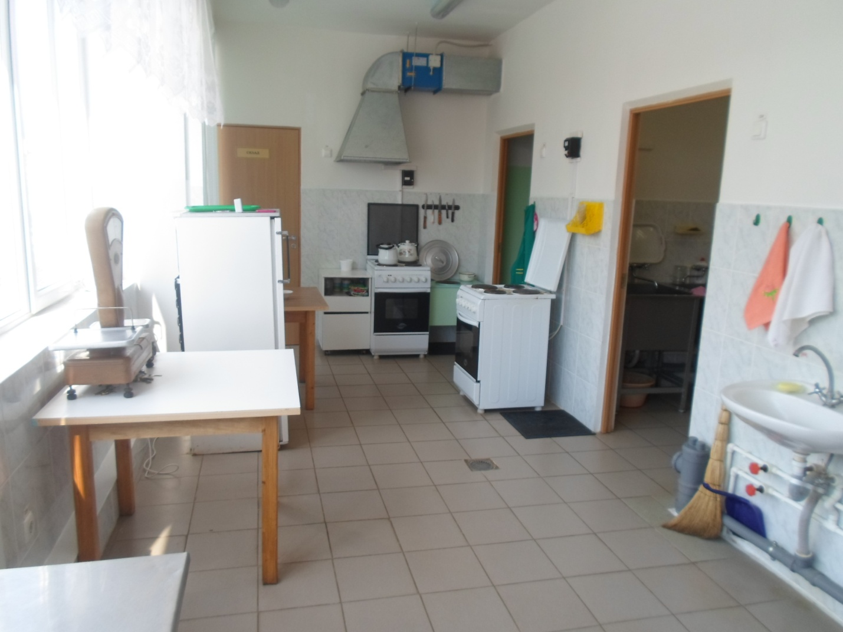

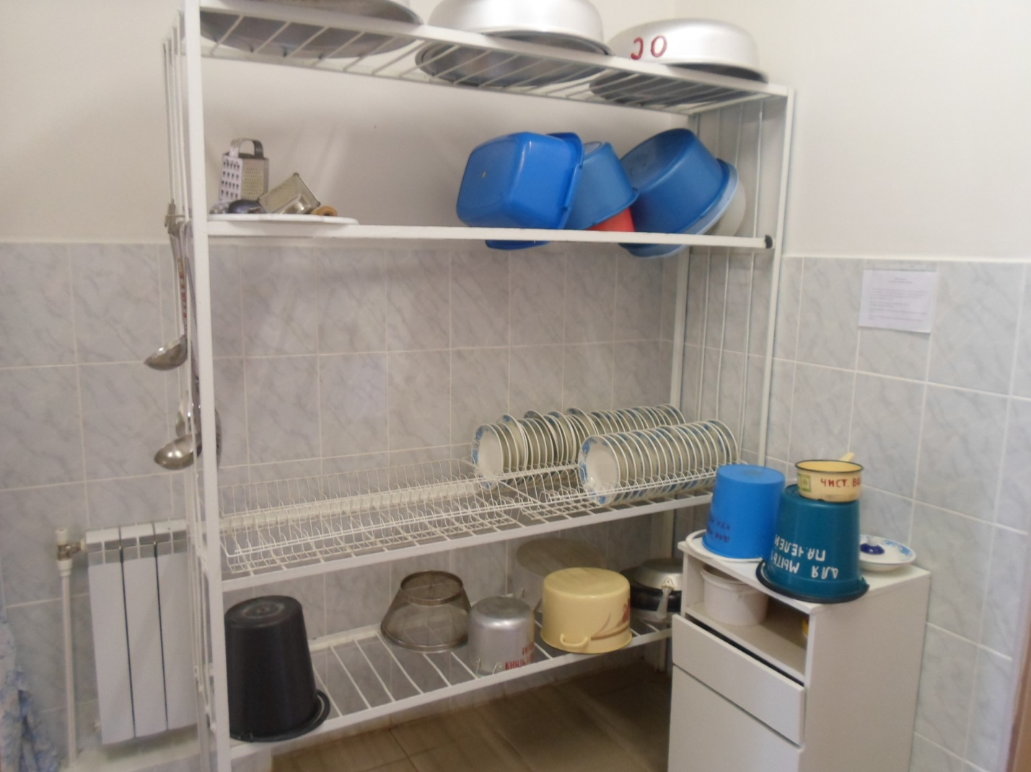

Обеденный зал в школьной столовой достаточно просторный (63,1 кв. метра) на 60 мест.
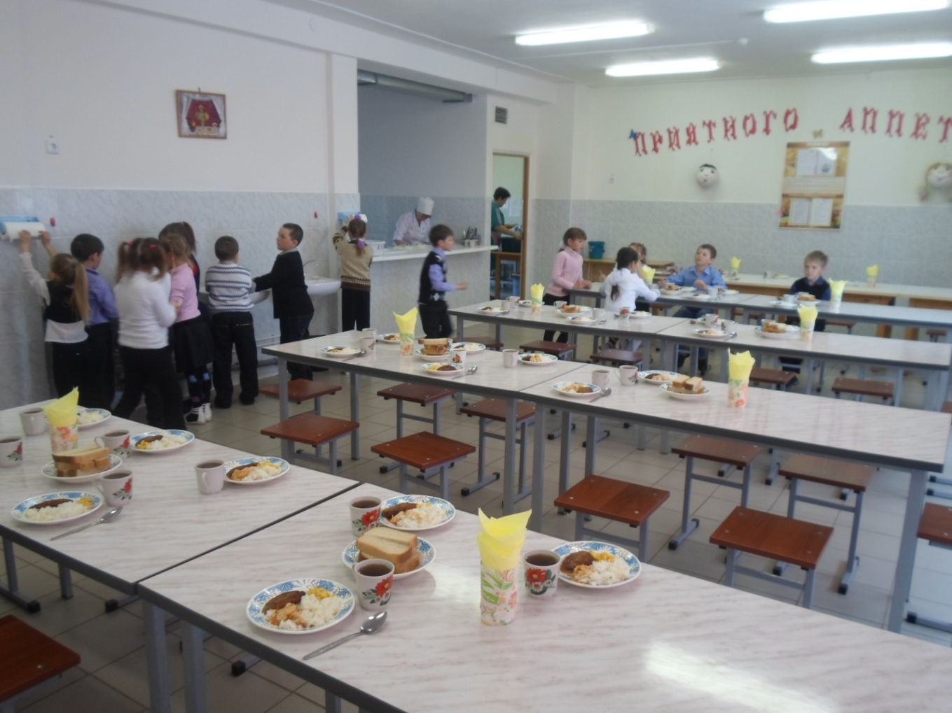

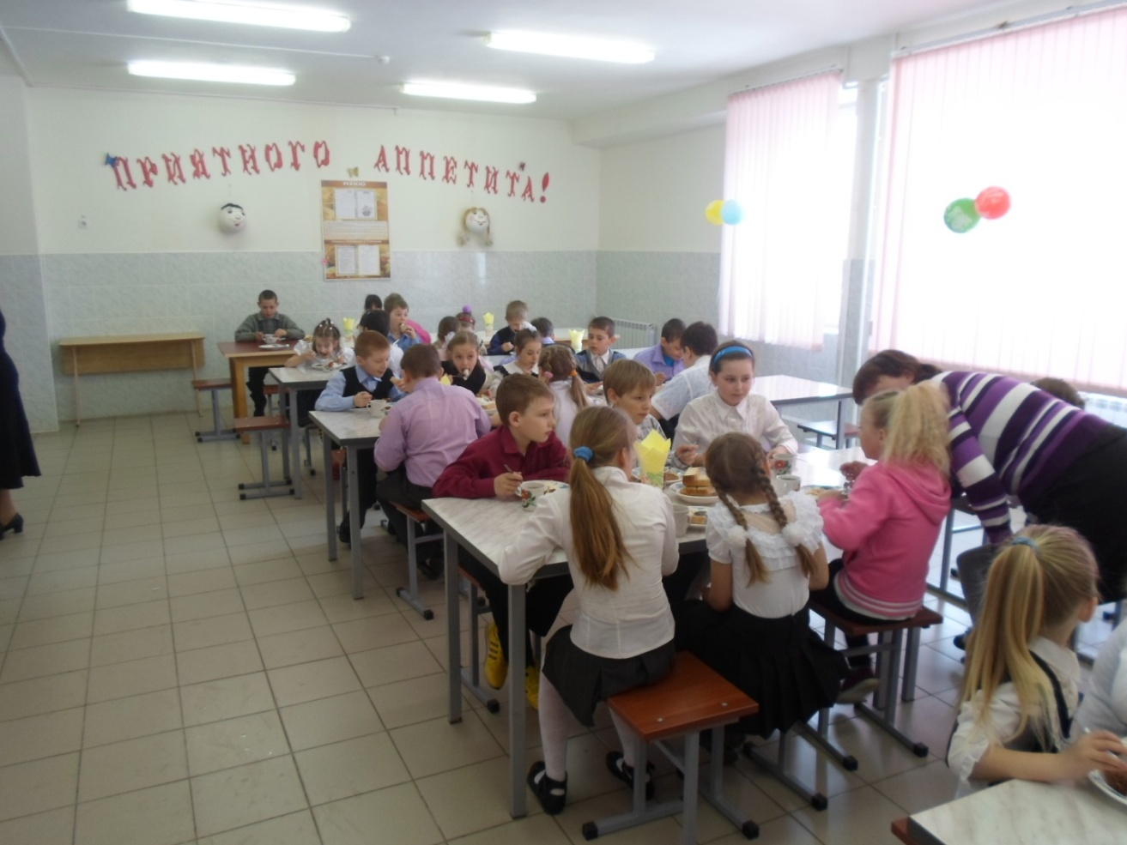
Школьная столовая полностью укомплектована необходимой посудой. Ее чистоте уделяется повышенное внимание. Мытье и дезинфекция производится с соблюдением всех норм санитарно - гигиенического режима, используются самые лучшие средства дезинфекции.
В работе постоянно находится два комплекта столовых приборов. Благодаря этому в столовой для питания используется только чистая, сухая посуда.

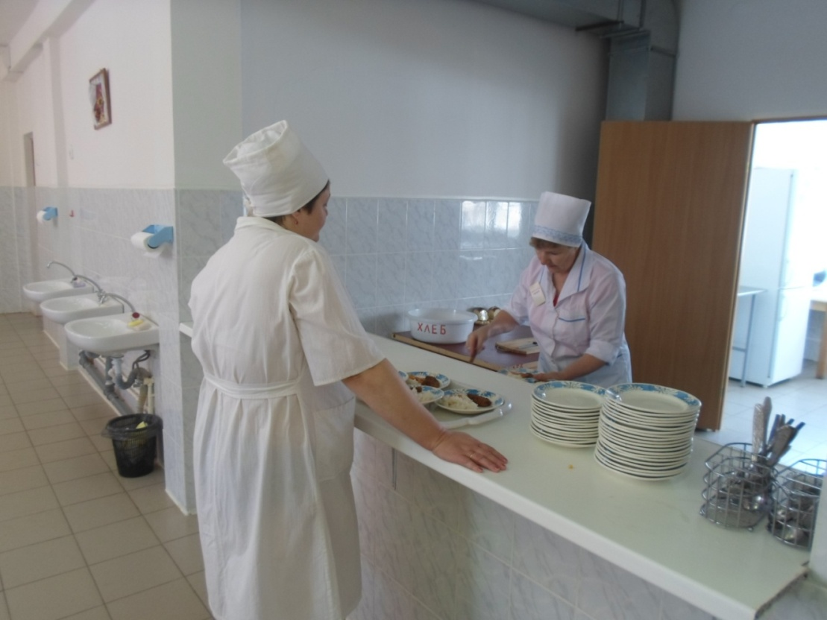

Столовая оснащена всем необходимым оборудованием, которое помогает быстро и качественно готовить пищу.

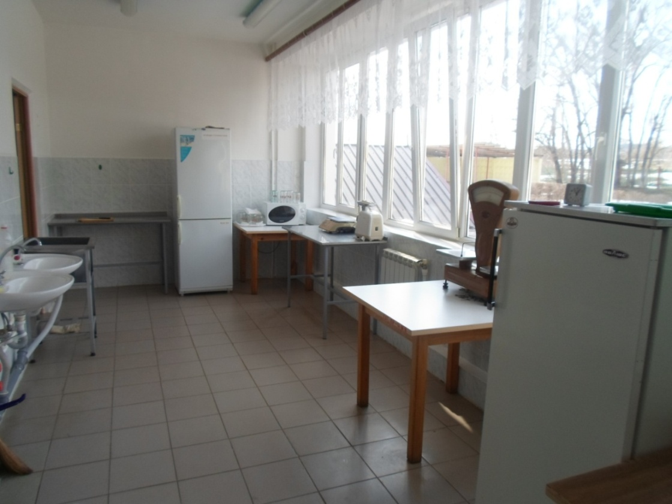

Чтобы прием пищи был приятным, повара работают над приготовлением вкусных и полезных блюд, а школьники реализуют проекты по оформлению школьной столовой.
Цветовая гамма помещения гармонирует с розовыми жалюзи на окнах. Имеются в столовой стенды, пропагандирующие здоровую пищу. Забавные поделки, выполненные руками детей, создают уют и домашнюю атмосферу в современной школьной столовой.

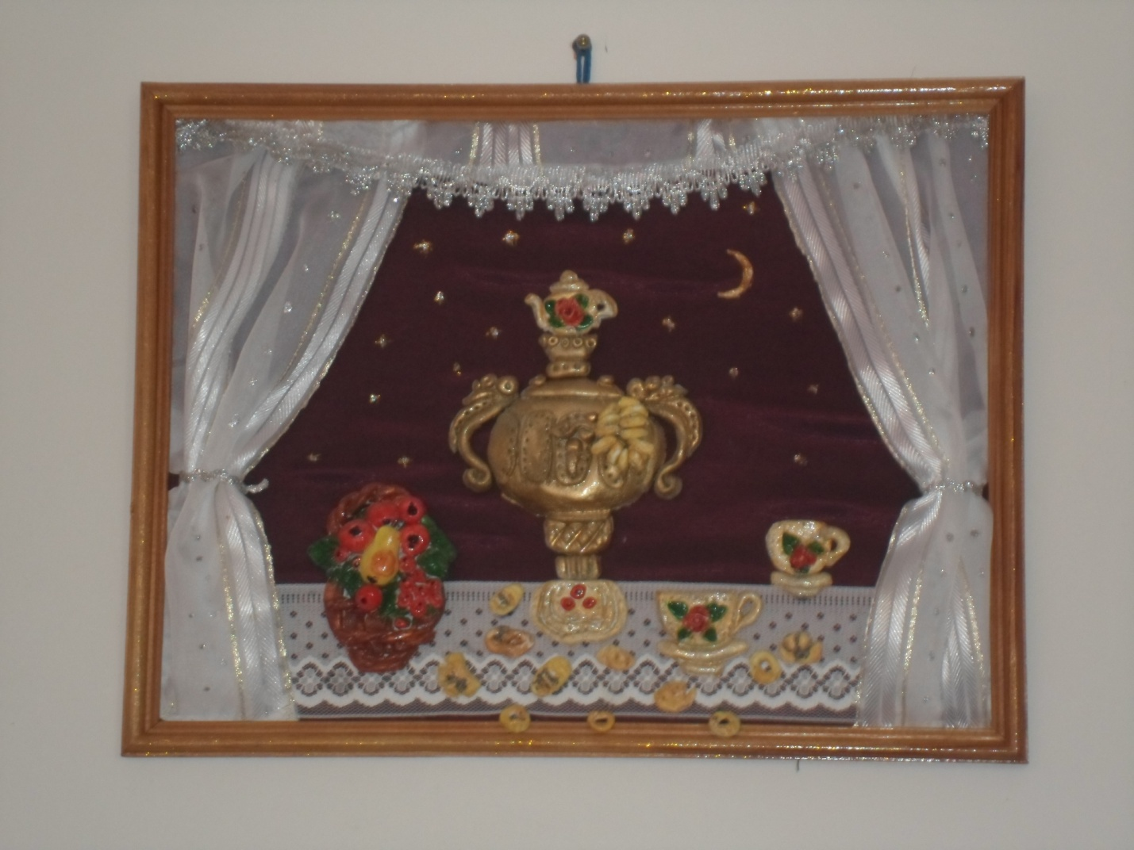

Интересным выглядит меню школьной столовой. Оно содержит полную информацию о блюдах, предлагаемых детям на обед.

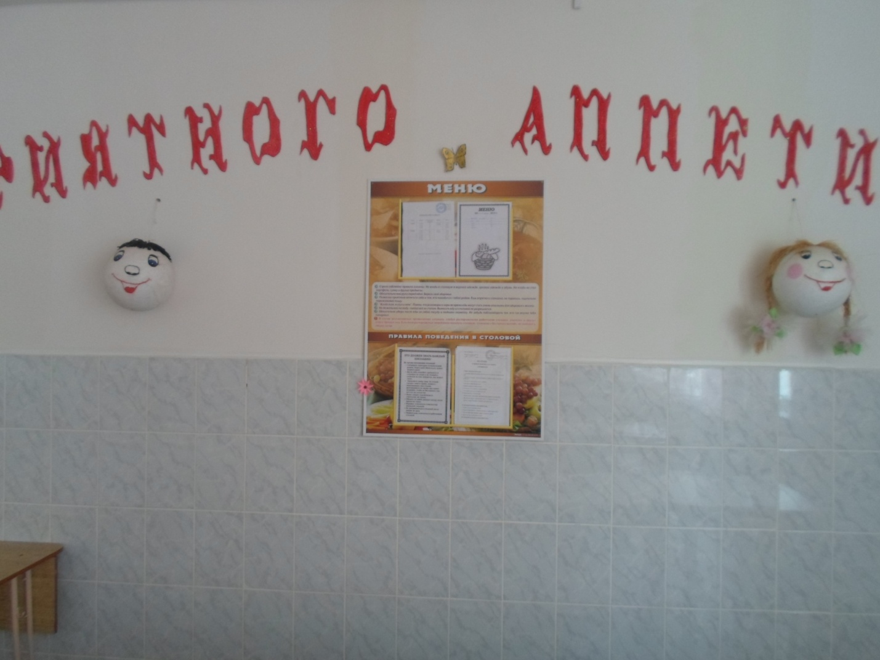
Организация полноценного горячего питания – это сложная задача, одним из важнейших звеньев которой, является разработка меню школьных обедов, соответствующих современным принципам оптимального здорового питания и обеспечивающих детей всеми необходимыми им пищевыми веществами. Рацион детского питания в нашей столовой полноценен и разнообразен. В него обязательно включаются мясные, рыбные, молочные и овощные блюда. Меню школьной столовой полностью отвечает требованиям СанПиН, имеет двухнедельную цикличность. Ассортимент блюд составляется с учетом сезонности. В меню учитывается процесс витаминизации: осенью - салаты из свежих овощей, весной готовятся салаты из вареных овощей.

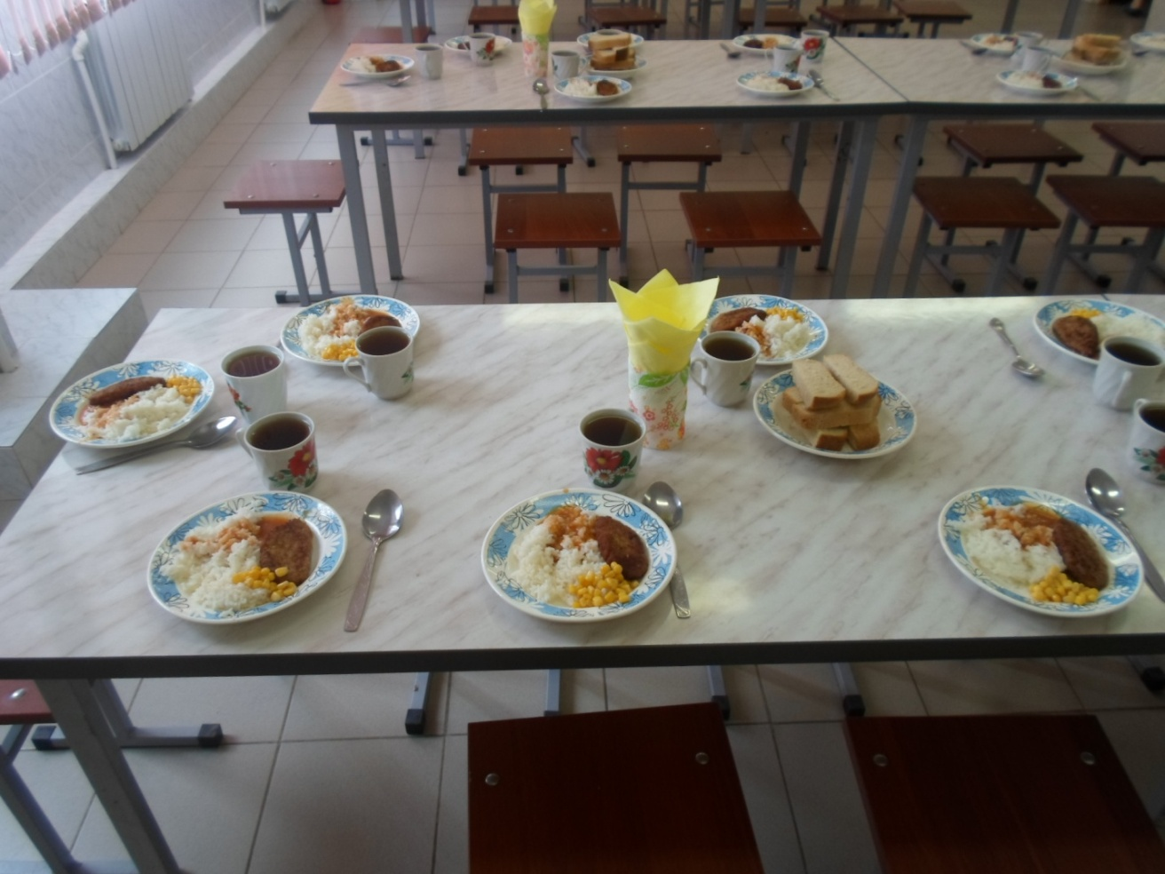

В школьной столовой достаточно профессиональный и слаженный коллектив: повар, который имеет специальное образование, необходимый уровень квалификации и стаж работы, и подсобный работник. Ношение спецодежды для работников пищеблока является обязательным.
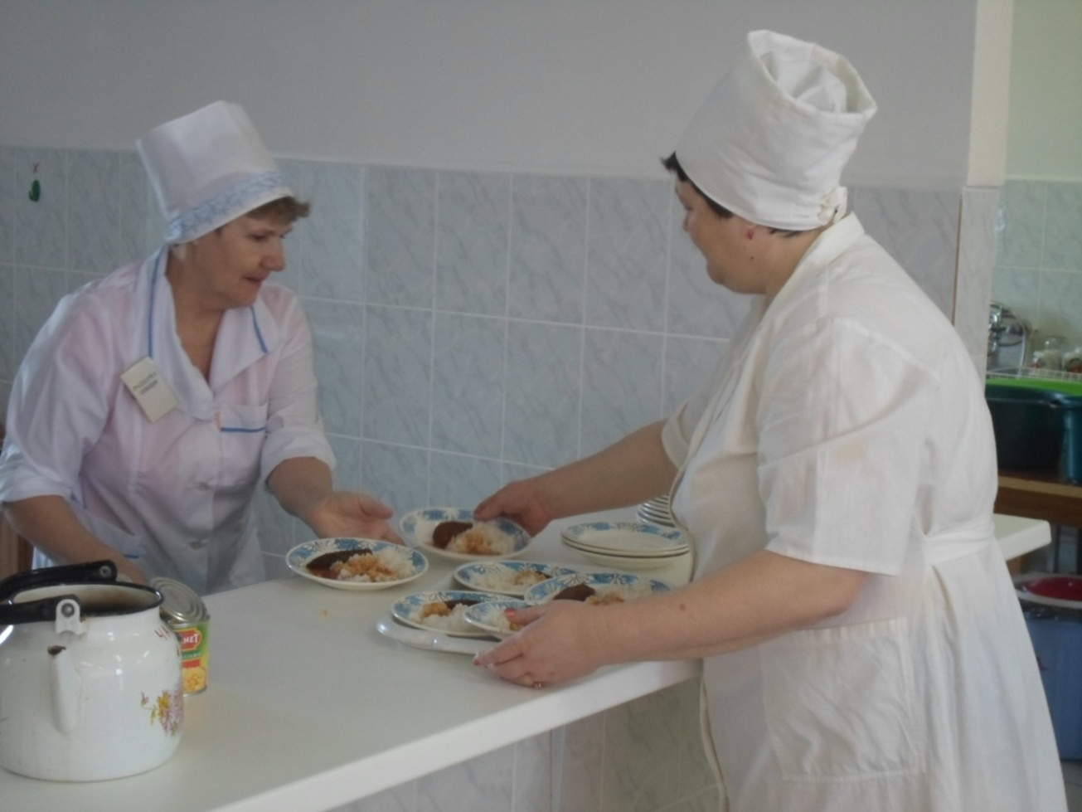
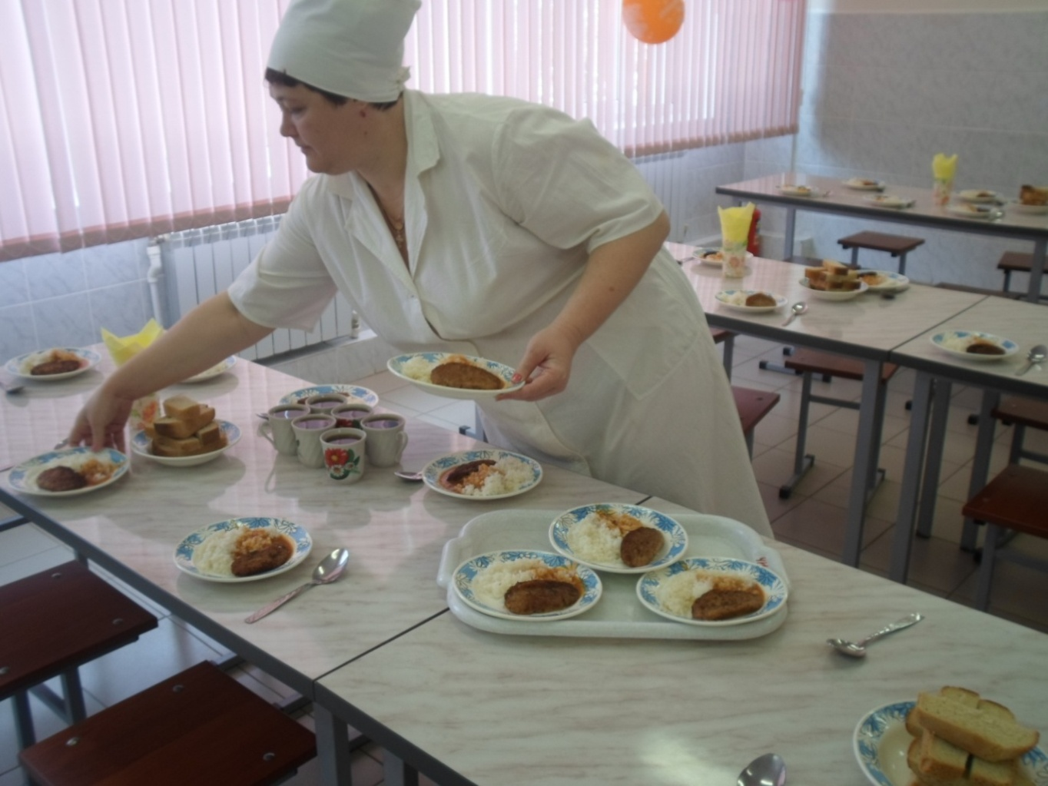

За всем процессом организации школьного питания ведется контроль со стороны администрации школы.
В столовой имеется вся необходимая документация.

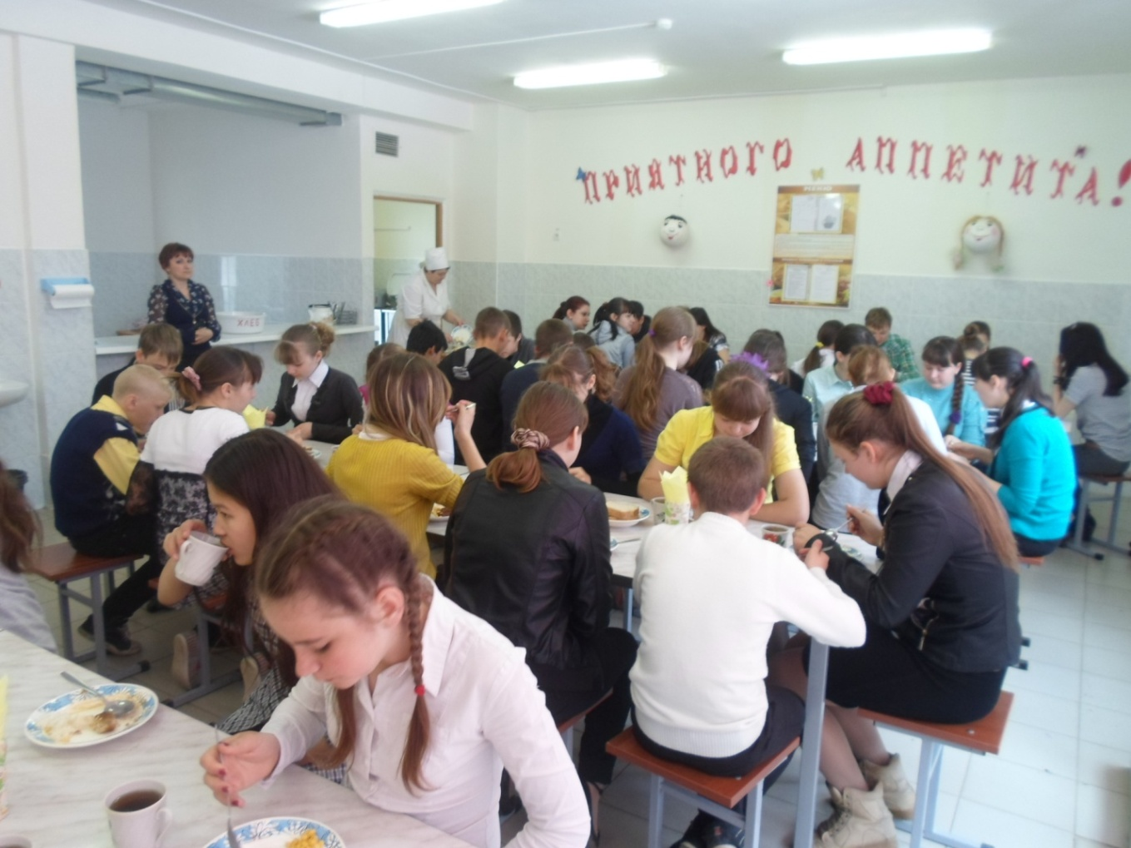
За качеством питания в школьной столовой организован и общественный контроль со стороны родительского комитета школы:
- отслеживает качество питания;
- рассматривает вопросы питания на различных форумах;
- участвует в мероприятиях по пропаганде здорового питания.
Вот уже несколько лет участвуем в конкурсе творческих работ по программе «Разговор о правильном питании». В этом году принимали участие в номинации семейная фотография «Накрываем стол для литературного героя».

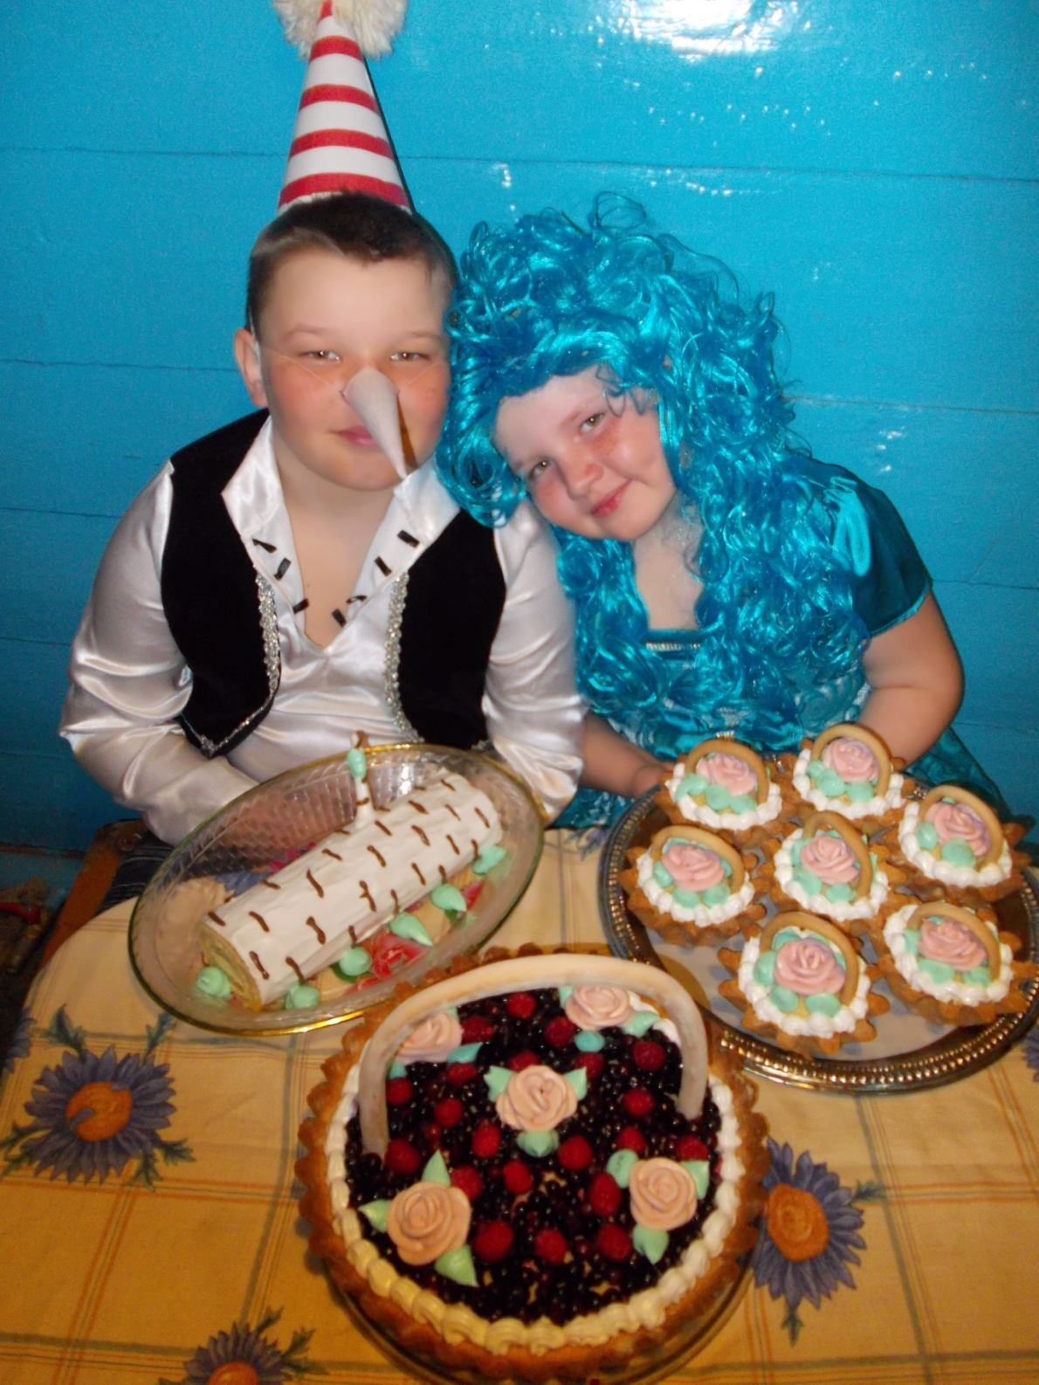

Уровень обслуживания в школьной столовой достаточно высокий:
- повар всегда вежлив и корректен;
- быстрое и качественное обслуживание.

Об уровне удовлетворенности работой школьной столовой говорят результаты проведенного анкетирования:

Вопрос |  | Варианты ответов
 |  | да | нет | не всегда | нужна доработка
1 | Нравится ли вам меню  школьной столовой? | 87% |  | 13%
2 | Вкусно ли готовит повар школьной столовой? | 93% |  | 2% | 5%
3 | Устраивает ли вас обслуживание в школьной столовой? | 100%
4 | Устраивает ли вас оформление школьной столовой? | 98% |  |  | 2%
5 | Бывают ли у вас конфликты с работниками столовой? |  | 100%

Результаты анкетирования показали, что обучающихся устраивает предлагаемое меню в школьной столовой, лишь 13% указали, что не всегда их устраивают молочные блюда, которые есть обязательно в ассортименте в течение недели.
Что касается дизайна школьной столовой, то некоторым обучающимся хотелось бы видеть в столовой комнатные растения. Последний же вопрос показал, что уровень культуры обслуживания и взаимоотношений работников столовой с педагогами и учащимися школы высокий. Об этом говорит наличие массы положительных отзывов о работе школьной столовой в Книге отзывов и предложений (Отзывы прилагаются). Персонал столовой всегда встречает детей доброжелательными улыбками и всех детей знает по именам. Поэтому обучающиеся всегда с удовольствием посещают школьную столовую.
Организации правильного, полноценного питания школьников в нашей школе уделяется большое внимание. Эта работа ведется не только в периметре школьной столовой, но и за его пределами: в школе оформлен «Уголок здоровья».
Сайт школы также содержит информацию о школьной столовой и об организации питания обучающихся. Здесь можно познакомиться официальными документами по теме «Школьное питание», узнать о том, как проведена модернизация нашей школьной столовой, какие мероприятия проходят в школе по данному направлению. Информация обновляется регулярно.
Ведется системная работа по пропаганде здорового питания. Эта работа осуществляется через систему родительских собраний, лекториев, работу общешкольного родительского комитета. На родительских собраниях, лекториях ведутся разговоры о том, как важно обеспечить растущему организму правильное питание, насыщенное витаминами, белками, углеводами. Накануне экзаменов на собраниях родителям даются советы о том, как организовать правильное питание выпускнику во время подготовки к экзаменам. Родители при этом являются не пассивными слушателями, а сами активно участвуют в обсуждении, делятся советами, предлагают рецепты здоровых и недорогих домашних блюд.

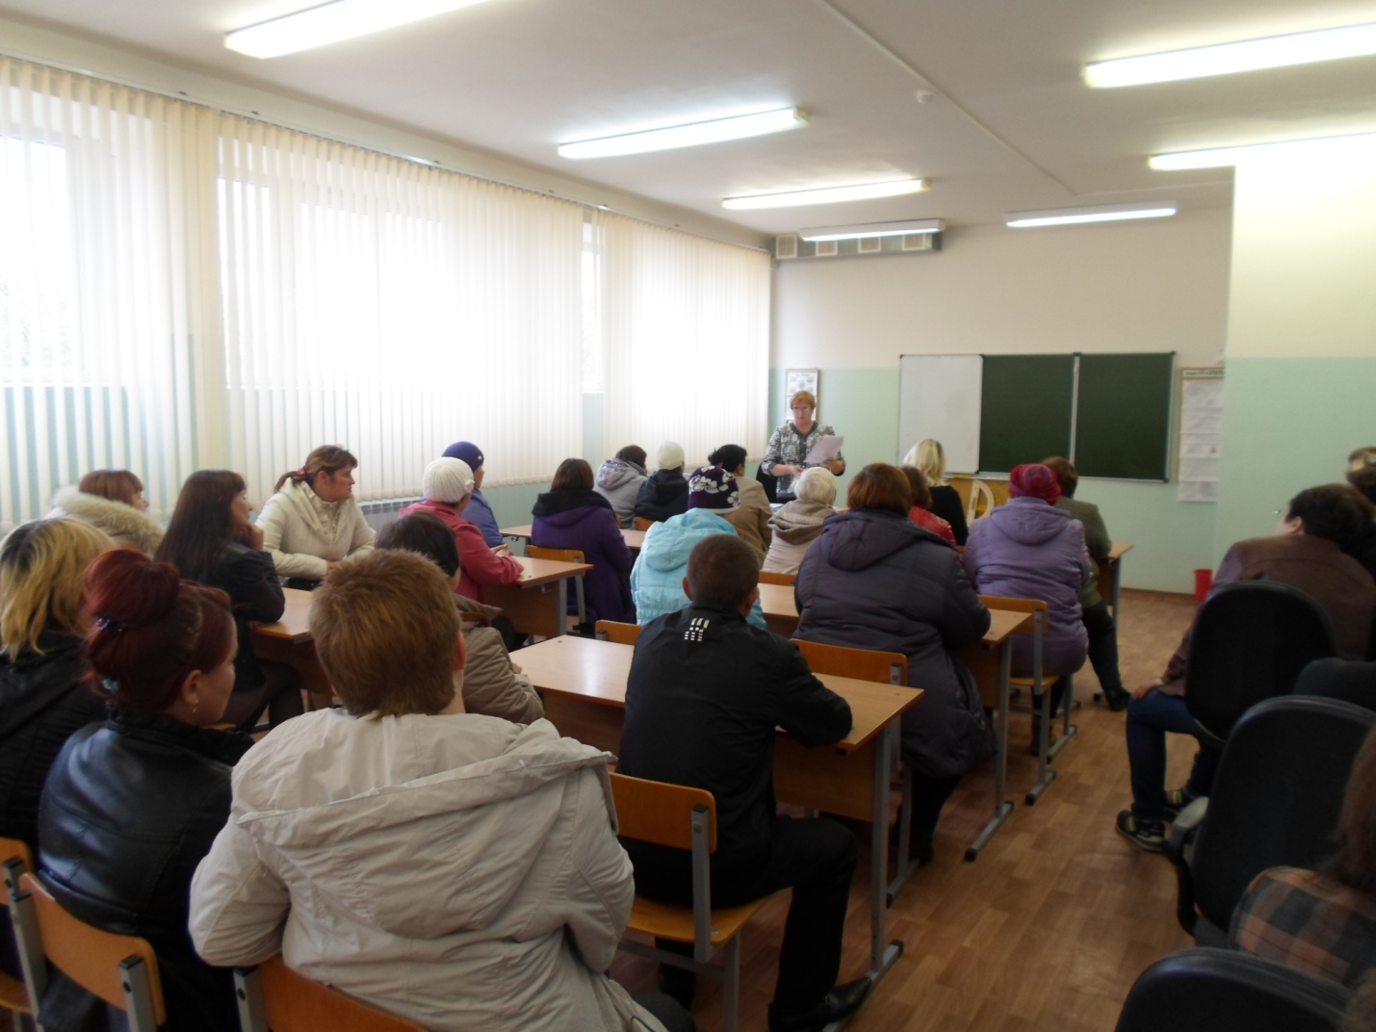

В течение нескольких лет школа активно реализует через интеграцию в учебные предметы программу «Разговор о правильном питании». Программа реализуется на уровне 1- 4 классов. Обучающиеся с удовольствием выполняют задания в тетрадях. Яркие красочные пособия привлекают внимание детей, позволяют ненавязчиво донести до сознания ребенка формулы правильного питания и сформировать в детях адекватное отношение к вопросу полноценного, сбалансированного питания. Они с удовольствием применяют полученные знания в жизни, многие дети находят возможность для творческого выхода полученных знаний: рисуют плакаты о пользе правильного питания, оформляют выставки рисунков, сочиняют стихи.

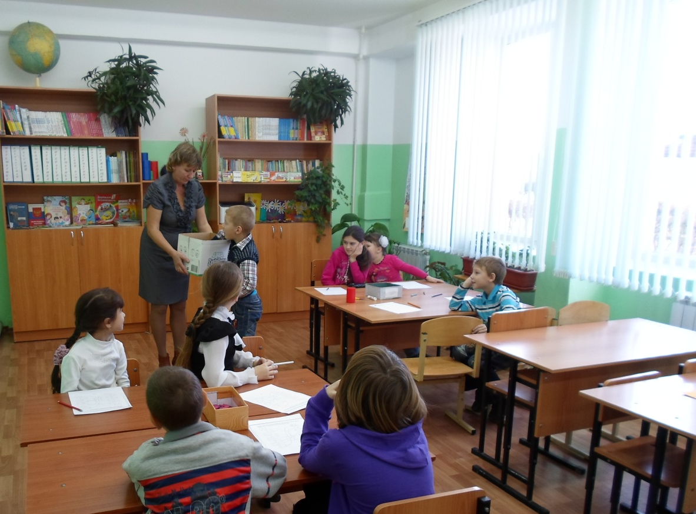
Программа «Разговор о правильном питании» лежит в основе работы летнего оздоровительного лагеря «Солнышко», работающего на базе школы.
Вопросы правильного питания - одни из самых распространенных во внеклассной воспитательной работе. В классах каждую четверть проходят классные мероприятия на тему правильного питания. Кроме этого в течение года проходят открытые мероприятия для параллелей по заданной теме, например:
- «Вредная еда» - о быстрых перекусах, чипсах, кириешках и другом;
- «Кто хорошо жует, тот долго живет» - о правилах питания за столом и др.

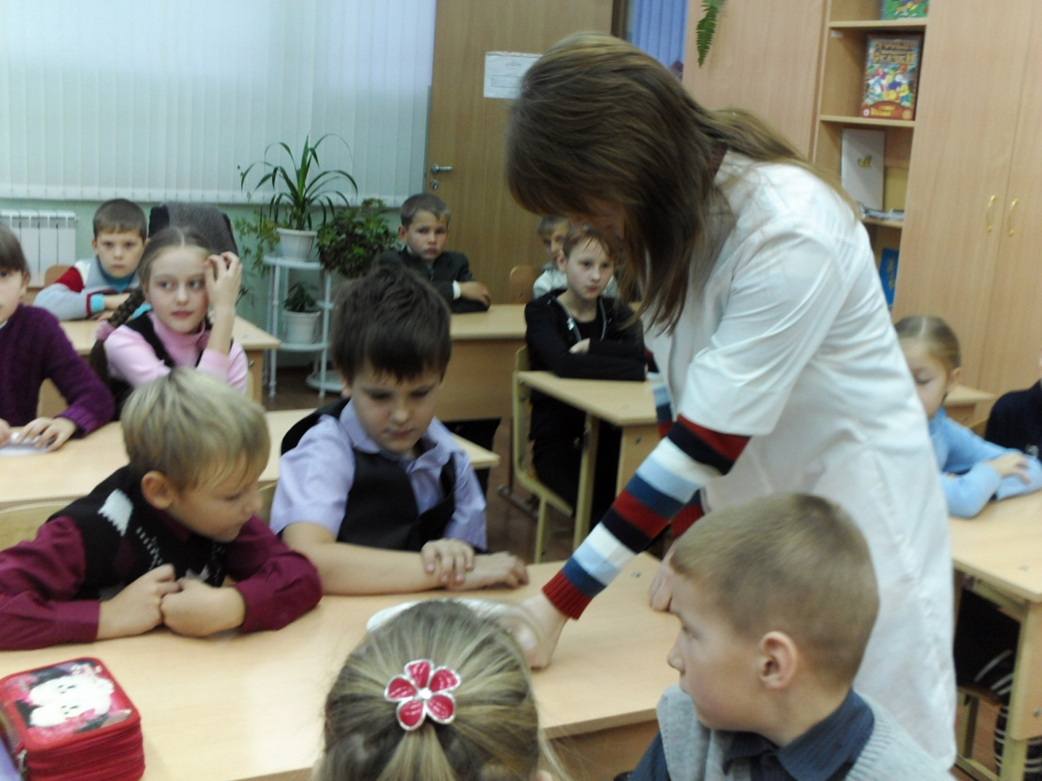

Система работы школы в этом направлении сегодня уже дает свои положительные результаты:
- школьники понимают важность и значительность горячего питания;
- знают основы правильного питания;
- знают и соблюдают культурно – гигиенические нормы (моют руки перед едой, используют салфетки во время приёма пищи);
- обучающиеся школы знают и применяют в жизни правила поведения за столом.

